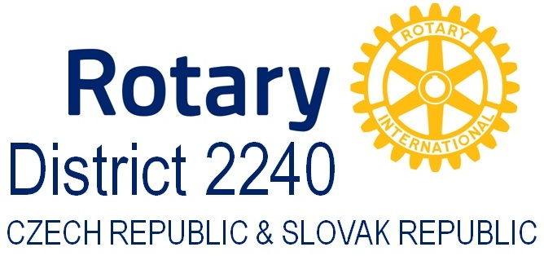

mezinárodní nezisková organizace

TISKOVÁ ZPRÁVA
Rotary poslalo dalších 24 dětí
s atopickým ekzémem
na léčebný pobyt k Mrtvému moři

Odstartovala druhá etapa úspěšného projektu léčby pomocí klimatoterapie

Praha, 6. října 2014

Poslední zářijový den odletělo z pražské Ruzyně 24 dětí s atopickým ekzémem na speciální léčebný pobyt k Mrtvému moři do Izraele. Jedná se o účastníky již druhé fáze projektu, který pořádá mezinárodní nezisková organizace Rotary a který započal v únoru letošního roku. Během prvního pobytu se 24 českých a slovenských dětí účastnilo léčebného programu tzv. klimatoterapií a více než 40 % z nich se vrátilo do vlasti zcela bez příznaků nemoci.

Stejně jako první skupina, stráví děti všech věkových kategorií 30 dnů v Německém léčebném centru (Deutsches Medizinisches Zentrum, DMZ) v Izraeli a ubytováni budou v hotelu LOT, v jehož areálu DMZ sídlí. Zde se pod dozorem lékařů zúčastní klimatoterapie (léčby místním specifickým klimatem), která může zásadním způsobem pozitivně ovlivnit průběh jejich nemoci. Společně s dětmi cestuje také část rodičů jako organizační podpora a nepedagogický dohled.

„Již první skupina dětí, která absolvovala léčbu na jaře, dosáhla vynikajících výsledků a jejich stav se rapidně zlepšil,“ uvedl jeden z manažerů projektu a mluvčí Rotary Distriktu 2204 George J. Podzimek. „Proto jsme velmi rádi, že se nám v tak krátkém čase podařilo úspěšně vypravit i druhý turnus. Věříme, že se úspěšná léčba bude opakovat a přispěje tak k pozitivním systémovým změnám v léčbě této nemoci, kterou v Evropě trpí již každé páté dítě.

Projekt připravovali čeští a slovenští Rotariáni téměř tři roky. Kromě financování a detailní organizace cest i pobytu zajistili také odbornou garanci v osobách Prof. MUDr. Petr Arenbergera, DrSc. MBA, přednosty Dermatovenerologické kliniky 3. Lékařské fakulty Univerzity Karlovy v Praze a MUDr. Marca Harariho, ředitele kliniky DMZ v Izraeli. V souvislosti s projektem také vzniká pod vedením Prof. Arenbergera studie, porovnávající klimatoterapii s farmakologickou léčbou a která by měla zlepšit informovanost lékařů i veřejnosti v České a Slovenské republice a která by případně mohla ovlivnit změnu postoje zdravotních pojišťoven k této problematice. Celkově Rotary počítá s tím, že se v Izraeli budou léčit tři skupiny dětí – poslední má Izrael navštívit na jaře roku 2015.

O Rotary International:

Rotary International je celosvětová organizace sdružující již od roku 1905 vedoucí osobnosti z podnikatelských a odborných kruhů. Na 1,2 milionu mužů a žen se v rámci Rotary organizuje ve zhruba 34 000 klubech, které působí prakticky ve všech zemích světa. Členové Rotary se scházejí každý týden, aby organizovali a poskytovali humanitární služby a pomoc svým spoluobčanům, prosazovali ve všech oblastech života vysoké etické zásady a napomáhali vytváření vzájemné důvěry
a prosazení míru na celém světě.
Členové Rotary připravují a uskutečňují množství pozoruhodných projektů humanitárního, vzdělávacího nebo kulturního zaměření. Společenství Rotary například částkou překračující jednu miliardu dolarů podpořilo a dále podporuje program PolioPlus, který usiluje o vymýcení dětské obrny. Pod heslem END POLIO NOW se tak od roku 1985 podařilo snížit počet případů této dětské nemoci o více než 99 %. Mezi partnery Rotary patří UNICEF, WHO, ale také nadace Billa a Melindy Gatesových. Rotary také vynakládá každým rokem kolem 90 milionů dolarů na zahraniční výměnné studijní pobyty a stáže
a získalo si celosvětové uznání jakožto největší poskytovatel mezinárodních vzdělávacích stipendií. Již od vzniku skautského hnutí trvá také spolupráce Rotary International a Skautu jak na celosvětové, tak i na klubové úrovni. Více informací o Rotary International naleznete na www.rotary.org .
Územně je organizace členěna do tzv. Distriktů, majících číselné označení. V Distriktu 2240, který zahrnuje Českou republiku
a Slovensko, se sdružuje 47 českých a moravských a 25 slovenských Rotary klubů dohromady sdružujících 1400 členů (950
v České republice a asi 450 na Slovensku). Financování všech aktivit Rotary, ať už na úrovni klubů, distriktu nebo ústředí,
je zajištěno čistě ze soukromých zdrojů, zejména členských příspěvků, darů nebo sponzoringu. Více na www.rotary2240.org .

Kontakt pro média:

Tomáš Hečko
Crest Communications a. s
Ostrovní 126/30
110 00 Praha 1
tel.: +420 222 927 111
fax: +420 234 648 666
GSM: +420 731 613 601
e-mail: tomas.hecko@crestcom.cz

